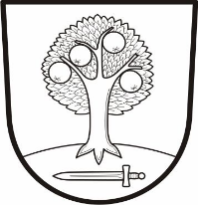
Obec Šenov u Nového Jičína
Dukelská 245, 742 42 Šenov u Nového Jičína

www.senovunovehojicina.cz, e-mail: eu@senovunovehojicina.cz, tel. 556 702 247

OZNÁMENÍ O ZVEŘEJNĚNÍ

Obec Šenov u Nového Jičína v souladu se zákonem č. 250/2000Sb., o rozpočtových pravidlech územních rozpočtů, v platném znění (dále jen zákon) zveřejňuje:

- Schválený závěrečný účet obce za rok 2022

Elektronická podoba výše uvedených dokumentů je zveřejněna v plném znění:
- na www stránkách Obce Šenov u Nového Jičína, odkaz „Obec“, „Úřední deska“ nebo „Rozpočet obce“
(https://www.senovunovehojicina.cz/obec-senov/rozpocet-obce)

V listinné podobě jsou výše uvedené dokumenty k dispozici v kanceláři ekonomického úseku Obce Šenov u Nového Jičína na adrese Dukelská 245, 742 42 Šenov u Nového Jičína.

Ing. Jaromír Kadlec
starosta obce

Vyvěšeno: 27. 6. 2023

